Gedeeltelijke wijziging verkeersbesluit d.d. 18 december 2025, uitsluitend ten aanzien van Torenberglaan
Kenmerk: 8134420

BESLUIT
Het college van burgemeester en wethouders van Eindhoven (hierna: het college) besluit tot het wijzigen van het verkeersbesluit d.d. 18 december 2025 met kenmerk 8091626 voor zover daarin is besloten tot het aanwijzen van twee parkeergelegenheden, alleen bestemd voor het opladen van elektrische voertuigen, ter hoogte van Torenberglaan 42.
Aanleiding
Op 9 december 2025 heeft het college ten aanzien van meerdere locaties besloten tot het aanwijzen van parkeergelegenheden alleen bestemd voor het opladen van elektrische voertuigen. Dit (verzamel)verkeersbesluit is op 18 december 2025 gepubliceerd in Gemeenteblad 2025 met 555390.
Ten aanzien van de locatie Torenberglaan, ter hoogte van nummer 42, is de locatie ongeschikt gebleken. De locatie zoals eerder aangewezen is in het verkeersbesluit van 18 december 2025 is voor het laden van elektrische voertuigen niet zodanig bruikbaar. De bestemming van de betreffende twee parkeervakken wordt met dit besluit daarom ingetrokken. Gezocht is naar een alternatieve locatie in de directe omgeving. Ter verduidelijking van dit besluit wordt de nieuwe locatie aangeduid in de bijgevoegde foto’s. Voor de motivering en belangenafweging ten aanzien van het bestemmen van de twee parkeergelegenheden wordt verwezen naar het oorspronkelijke besluit, genomen op 18 december 2025. De betreffende tekst moet als hier ingelast worden beschouwd.
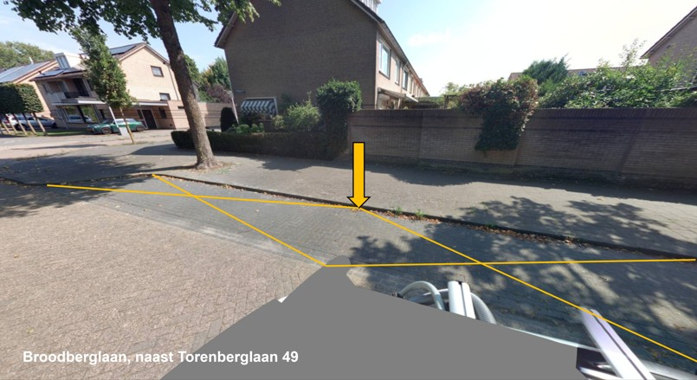
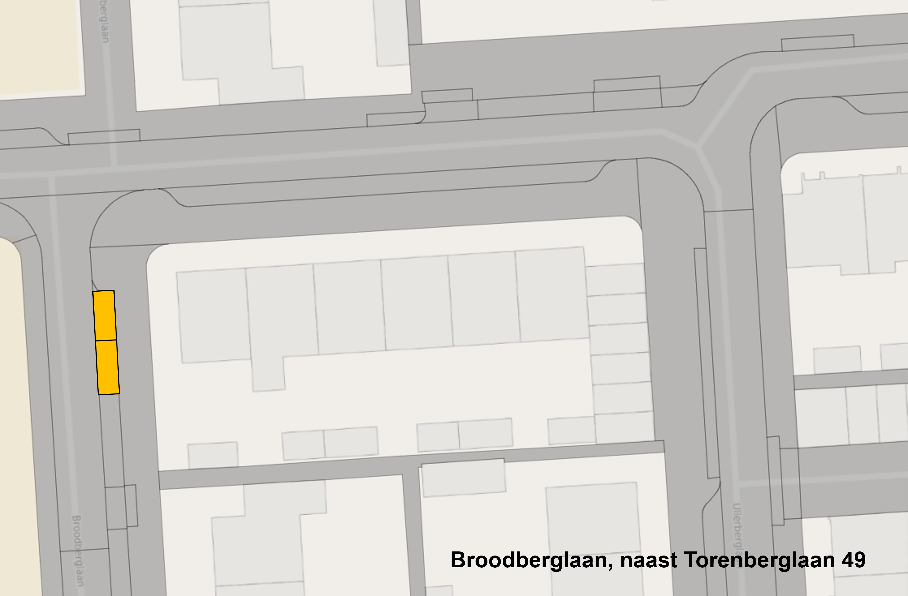
Besluit
Het college besluit tot intrekking van het verkeersbesluit d.d. 18 december 2025 met kenmerk 8091626, enkel voor zover daarin is besloten tot het aanwijzen van twee parkeergelegenheden, alleen bestemd voor het opladen van elektrische voertuigen, voor de locatie Torenberglaan, ter hoogte van nummer 42, conform de in dat besluit opgenomen foto’s.
Het college besluit verder tot het aanwijzen van twee nieuwe parkeergelegenheden, alleen bestemd voor het opladen van elektrische voertuigen, ter hoogte van Broodberglaan, naast Torenberglaan 49, conform bovenstaande foto’s.
De wijziging wordt uitgevoerd door middel van het plaatsen van het bord model E8c en onderbord OB 504 (schuine pijl links en rechts).
Voor de overige genoemde locaties blijft het verkeersbesluit van 18 december 2025 in stand.

Eindhoven, 2 maart 2026
Hoogachtend,
namens burgemeester en wethouders van Eindhoven,
I.J.C. Brouwer
hoofd afdeling Mobiliteitstransitie en Bereikbaarheid

Bezwaarmogelijkheid
Bent u het niet eens met dit besluit? Dan kunt u tegen dit besluit schriftelijk bezwaar maken. Het ondertekende bezwaarschrift moet worden ingediend binnen zes weken na publicatie van dit besluit en moet in ieder geval bevatten:
- uw naam en adres;
- de dagtekening, dat wil zeggen de datum waarop het bezwaarschrift is geschreven;
- de datum en een omschrijving van het besluit waartegen u bezwaar maakt, graag met vermelding van ons kenmerk en zo mogelijk met een kopie van het besluit;
- de reden(en) van uw bezwaar.
Het bezwaarschrift dient te worden gericht aan:
het college van burgemeester en wethouders van Eindhoven
ter attentie van de sector Veiligheid, Juridische zaken en Bestuur
afdeling Juridische Zaken
Postbus 90150
5600 RB Eindhoven.
Ook is het mogelijk om online, met gebruikmaking van DigiD, een bezwaarschrift in te dienen. Gaat u daarvoor naar de website www.eindhoven.nl. Vul in het zoekvenster in “bezwaar op gemeentebesluiten”, klik op het rode vlak “Bezwaar indienen” en volg verder de instructies.
Als u de werking van dit besluit wil laten schorsen, kunt u bij een spoedeisend belang om een voorlopige voorziening verzoeken bij de voorzieningenrechter van de rechtbank Oost-Brabant, sector Bestuursrecht, Postbus 90125, 5200 MA ’s-Hertogenbosch. Hiervoor is aan de rechtbank een bedrag aan griffierecht verschuldigd.

